НАБЛЮДЕНИЕ ТРАНЗИТОВ ЭКЗОПЛАНЕТ МЕТОДОМ ФОТОМЕТРИИ
Галиуллин Ильхам Ирекович
Студент 2 курса
Казанский (Приволжский) федеральный университет
Институт физики, Казань, Россия
E-mail: ilkham95@list.ru

В данной работе представлены результаты наблюдения и обработки кривых блеска, полученных во время явления транзита известных экзопланет. Для обработки был использован метод апертурной фотометрии. Удалось достичь точности порядка 0.1-0.01^{m}. Полученные нами кривые блеска планет Wasp-10b, Qatar-1b зарегистрировали в международной базе данных Exoplanets Transit Database.

В современной астрономии существует много методов изучения космических объектов. Одним из основных методов является фотометрия. Она используется для измерения потока или интенсивности электромагнитного излучения объекта. С помощью фотометрии можно обнаружить изменения блеска переменных звезд, экзопланет, активных ядер галактик, сверхновых и др.
Целью работы была попытка достичь высокой точности (0.01-0.001^{m}) измерения блеска методом апертурной фотометрии. Объектами наблюдения были выбраны известные экзопланеты Wasp-10b, Qatar-1b, KOI-196b, KOI-0882b, KOI-0013b, TreS-3b [1]. Выбор указанных объектов обусловлен следующими факторами: во-первых, исследование экзопланет является одним из перспективных в современной астрофизике. Несмотря на то, что в мировой астрономической науке исследование эк-зопланет является одним из ведущих направлений, в России оно находится на стадии развития. Во-вторых, у вышеприведенных экзопланет изменение блеска находится в интервале от 0.04^{m} до 0.004^{m}, что дает возможность получить кривые блеска на высоком и низком уровне точностей.
Во время летней практики 2014 года в обсерватории Северо-Кавказской Астрономической Станции Казанского федерального университета велись наблюдения явления транзита указанных экзопланет на телескопе Астротел-Кавказ (Takashi FRC-300, F=2310mm; CCD Apogee Alta U 9000). В течение двух недель было получено 562 кадра.
Для обработки снимков методом апертурной фотометрии использовалась программа MaximDL [2] Выбирались опорные звезды. Их выбор производился по следующим критериям:
а) опорные звезды должны располагаться близко к объекту исследования;
б) звездная величина опорных должна быть сравнима с объектом. Звездная величина опорных звезд бралась из Vizier [3].
В ходе обработки были получены кривые блеска только у Wasp-10b, Qatar-1b. У KOI-196b, KOI-0882b, KOI-0013b, TreS-3b изменение блеска в ходе транзита зарегистрировано на уровне шума. Есть предположение, что это связано с несколькими факторами:
1) погодные условия были не идеальными: присутствовала небольшая дымка;
2) наблюдение явления транзита во время астрономических сумерек (присутствует фон неба);
3) не идеальный критерий выбора опорных.
Полученные кривые блеска планет Wasp-10b [4], Qatar-1b [5] зарегистрировали в базе данных Exoplanets Transit Database, а также внесли нашу обсерваторию СКАС КФУ на сайт Exoplanets Transit Database в качестве одной из активных наблюдательных баз.

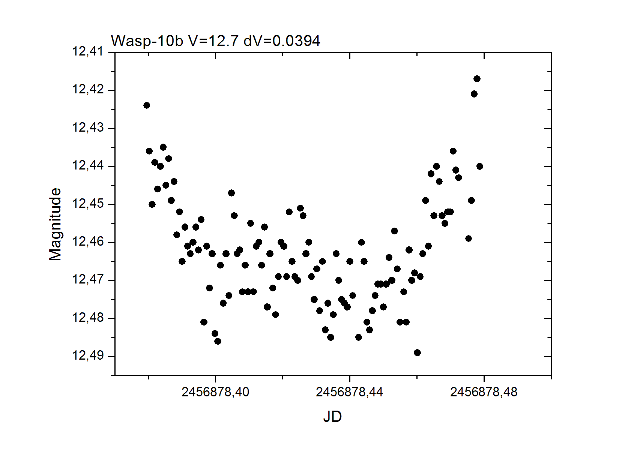
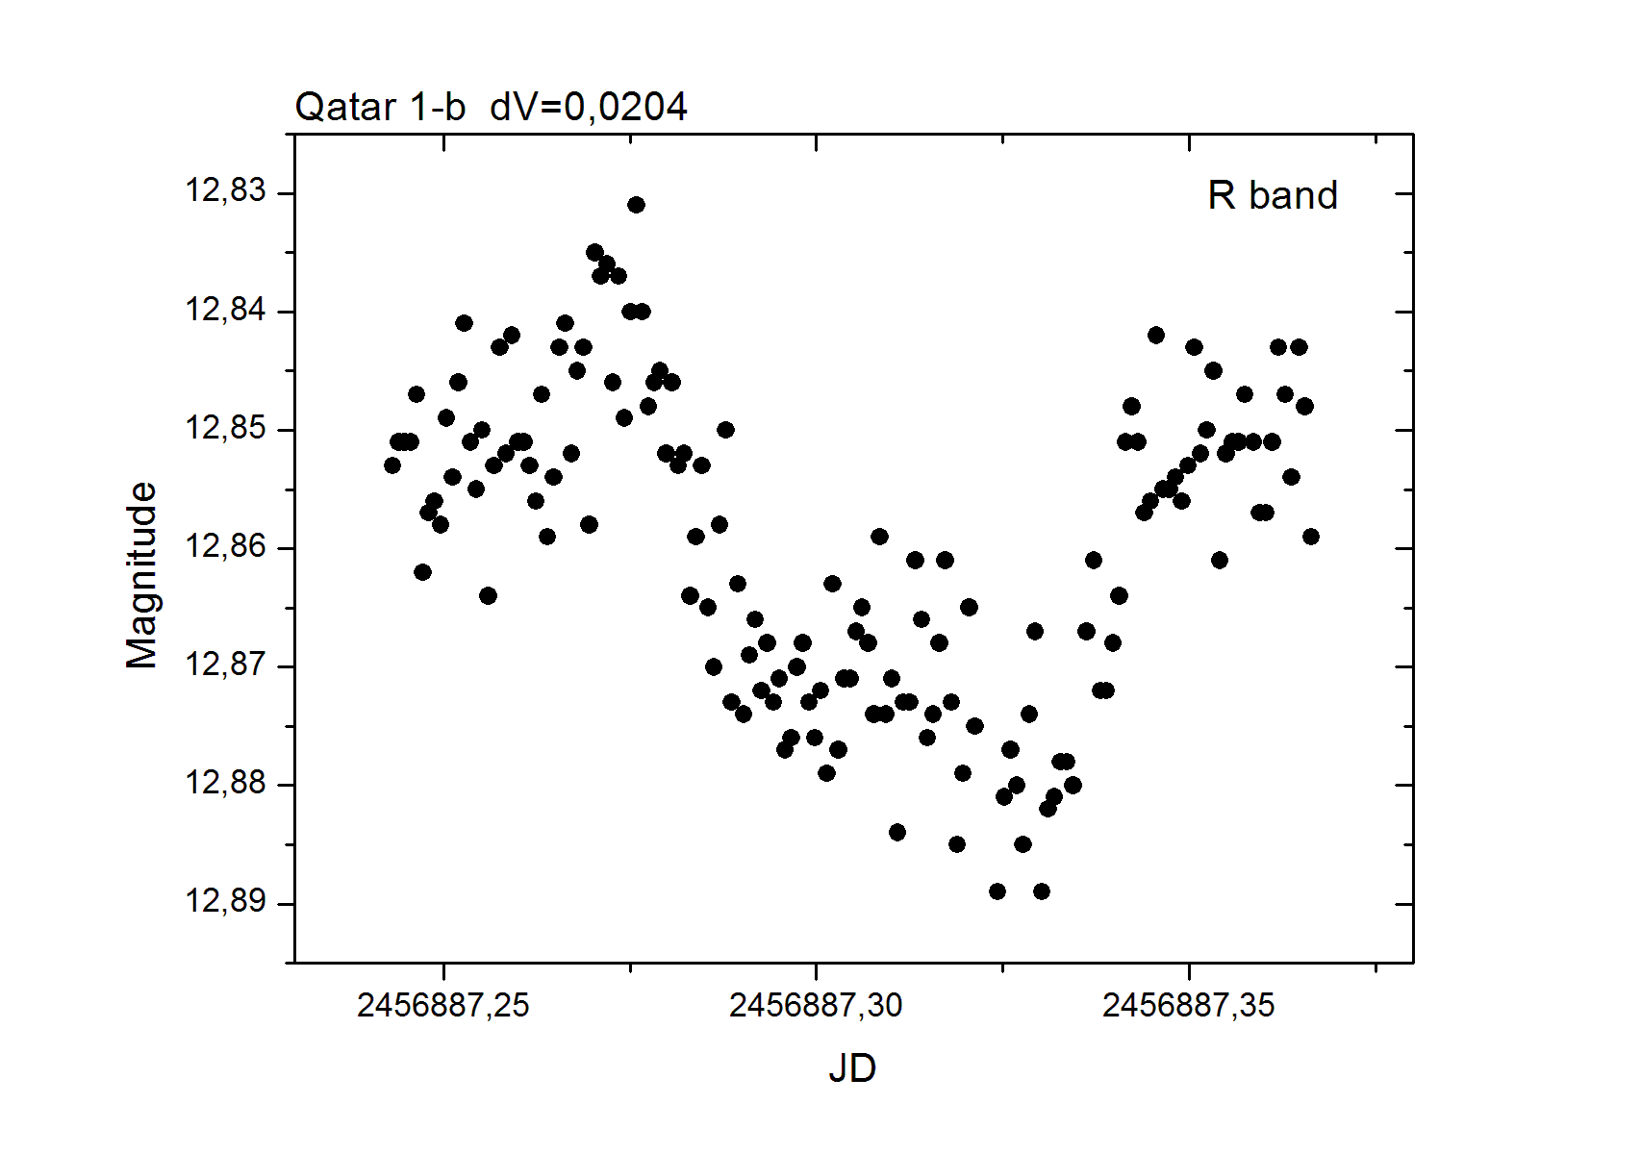

Кривые блеска транзитов экзопланет Qatar-1b и Wasp-10b

На данный момент нам удалось достичь точности порядка 0.008^{m}. В перспективе планируем увеличить точность обработки, используя другие программные обеспечения и методы фотометрии, а также направить свою деятельность на поиск новых экзопланет.

Примечания
1. Exoplanet Transit Database // Tresca database: http://var2.astro.cz/ETD/ (дата обращения 02.03.2015).
2. Maxim DL 4 software: http://www.cyanogen.com/ (дата обращения 15.09.2014).
3. Ilkham Galiullin. Transit observations // TRESCA database WASP-10b: http://var2.astro.cz/ETD/etd.php?STARNAME=WASP-10&PLANET=b (дата обращения 02.03.2015).
4. Ilkham Galiullin. Transit observations // TRESCA database Qatar-1b: http://var2.astro.cz/ETD/etd.php?STARNAME=Qatar-1&PLANET=b (дата обращения 02.03.2015).

